Protocolo de Inscripción a SISA

Instrucciones para matricularse en el curso de SISA
Estimado/a:
La Coordinación Provincial del Sistema Nacional de Vigilancia de la Salud invita a realizar el Curso "Entrenamiento SNVS^{2.0} para laboratorios”.
El curso tiene por objetivo capacitar a los futuros usuarios del SNVS2.0.
El curso está desarrollado en el Campus Virtual de Salud Pública de la OPS, apoyado por CVSP-MSAL y coordinado por el Área de Vigilancia de la Salud de la Dirección Nacional de Epidemiología en conjunto con los referentes de vigilancia provinciales.
Las indicaciones para poder realizarlo son:
En primera instancia, se deberá realizar la inscripción en la página el Campus Virtual de la Organización Panamericana de la Salud (OPS).
Para usuarios sin cuenta en el Campus virtual, a continuación se detalla el procedimiento para crear su nueva cuenta en simples pasos:
Primer paso. Haga click en el siguiente enlace: https://cursospaises.campusvirtualsp.org/
Se abrirá una pantalla como la que aparece a continuación:
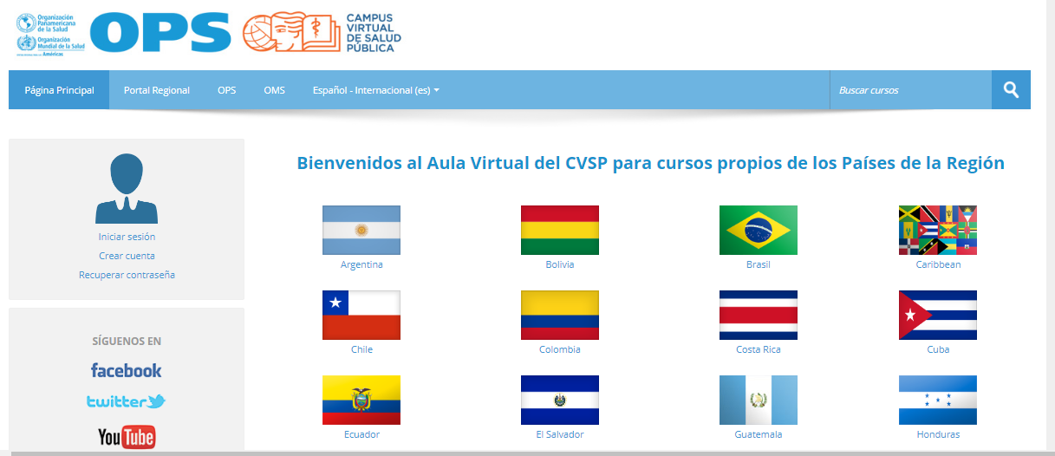

Posteriormente, se deberá seleccionar el curso de auto aprendizaje Argentina- Curso SNVS 2.0 (Versión 2020).
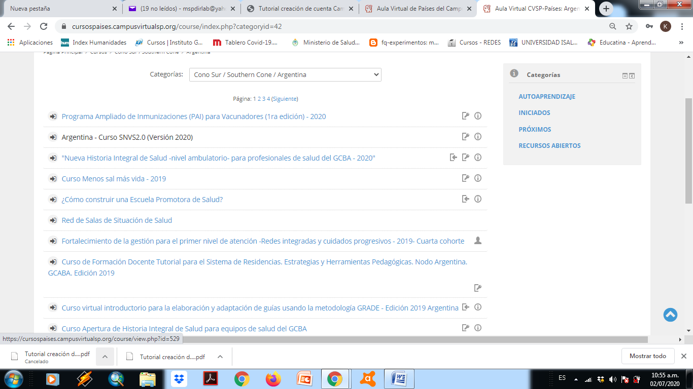
3) Segundo paso: Completar formulario y crear una nueva cuenta. A continuación se muestran capturas de pantalla del formulario. Completar todos los campos. Recuerde que el nombre de usuario puede ser cualquier nombre que usted recuerde con facilidad. Cuando le solicita el Nombre y Apellido escríbalo del modo en que quiere que sean emitidos los diplomas de los cursos que realice.
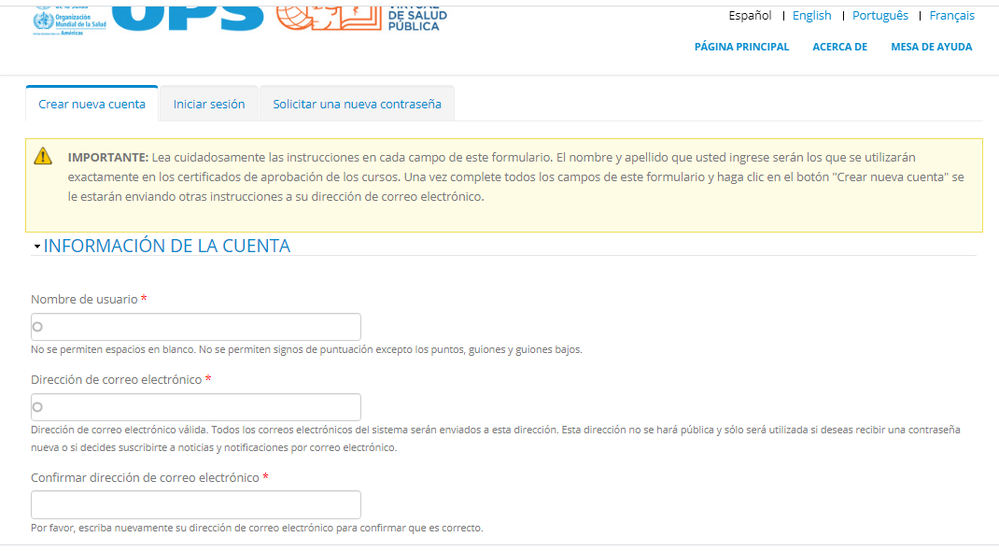
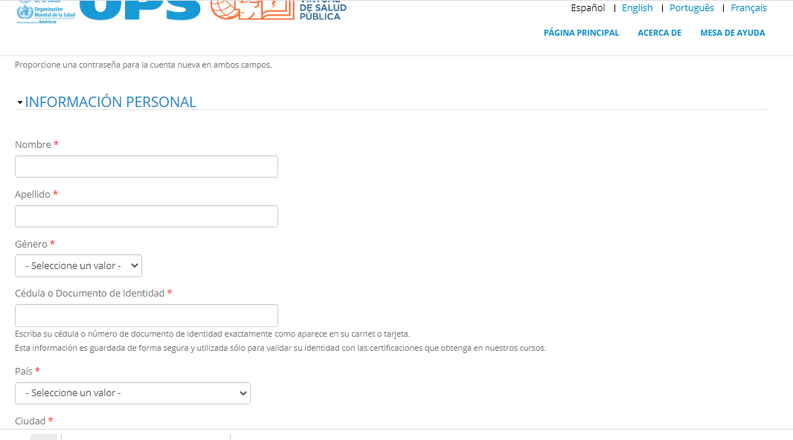

Tercer Paso. Mail de activación de cuenta. Tal como lo expresa la pantalla, deben revisar su correo electrónico (puede que el correo haya llegado a la carpeta spam o correo no deseado) y seguir el link que allí se presenta.
Una vez, copiado el enlace y pegándolo en su navegador aparecerá la siguiente leyenda:

Si usted ya tiene una cuenta, siga directamente las indicaciones para automatricularse.
Una vez, creada la cuenta deberá automatricularse siguiendo las siguientes indicaciones:
INDICACIONES PARA AUTOMATRICULARSE:
1) Ingresar al "Curso SNVS^{2.0}”. Haciendo clic en el siguiente link:
https://cursospaises.campusvirtualsp.org/course/view.php?id=529
2) Automatriculación
En la opción Auto-matriculación (Estudiante) deben ingresar la clave vigilanciasnvs y luego hacer clic en matricularme.
A continuación se les abrirá la página del Curso y ya pueden comenzar por la Unidad 1.
¡Buen comienzo!

Para consultas recuerden escribir a sus referentes epidemiológicos o, en su defecto, a snvs.cursos@gmail.com

